LABORATORIO 5 COMANDSO

DAVID MEDIAN 22141094
PRIMER COMMIT
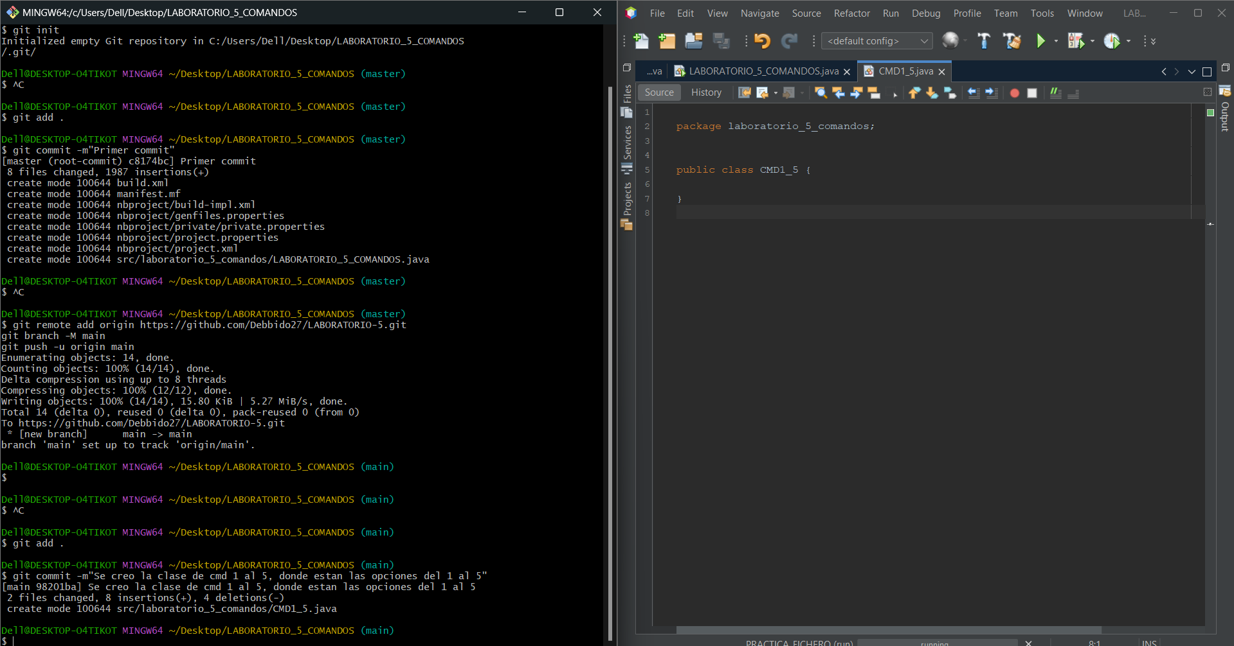
Se creo el primer commit con la clase con las opciones de las opciones al 5

SEGUNDO COMMIT
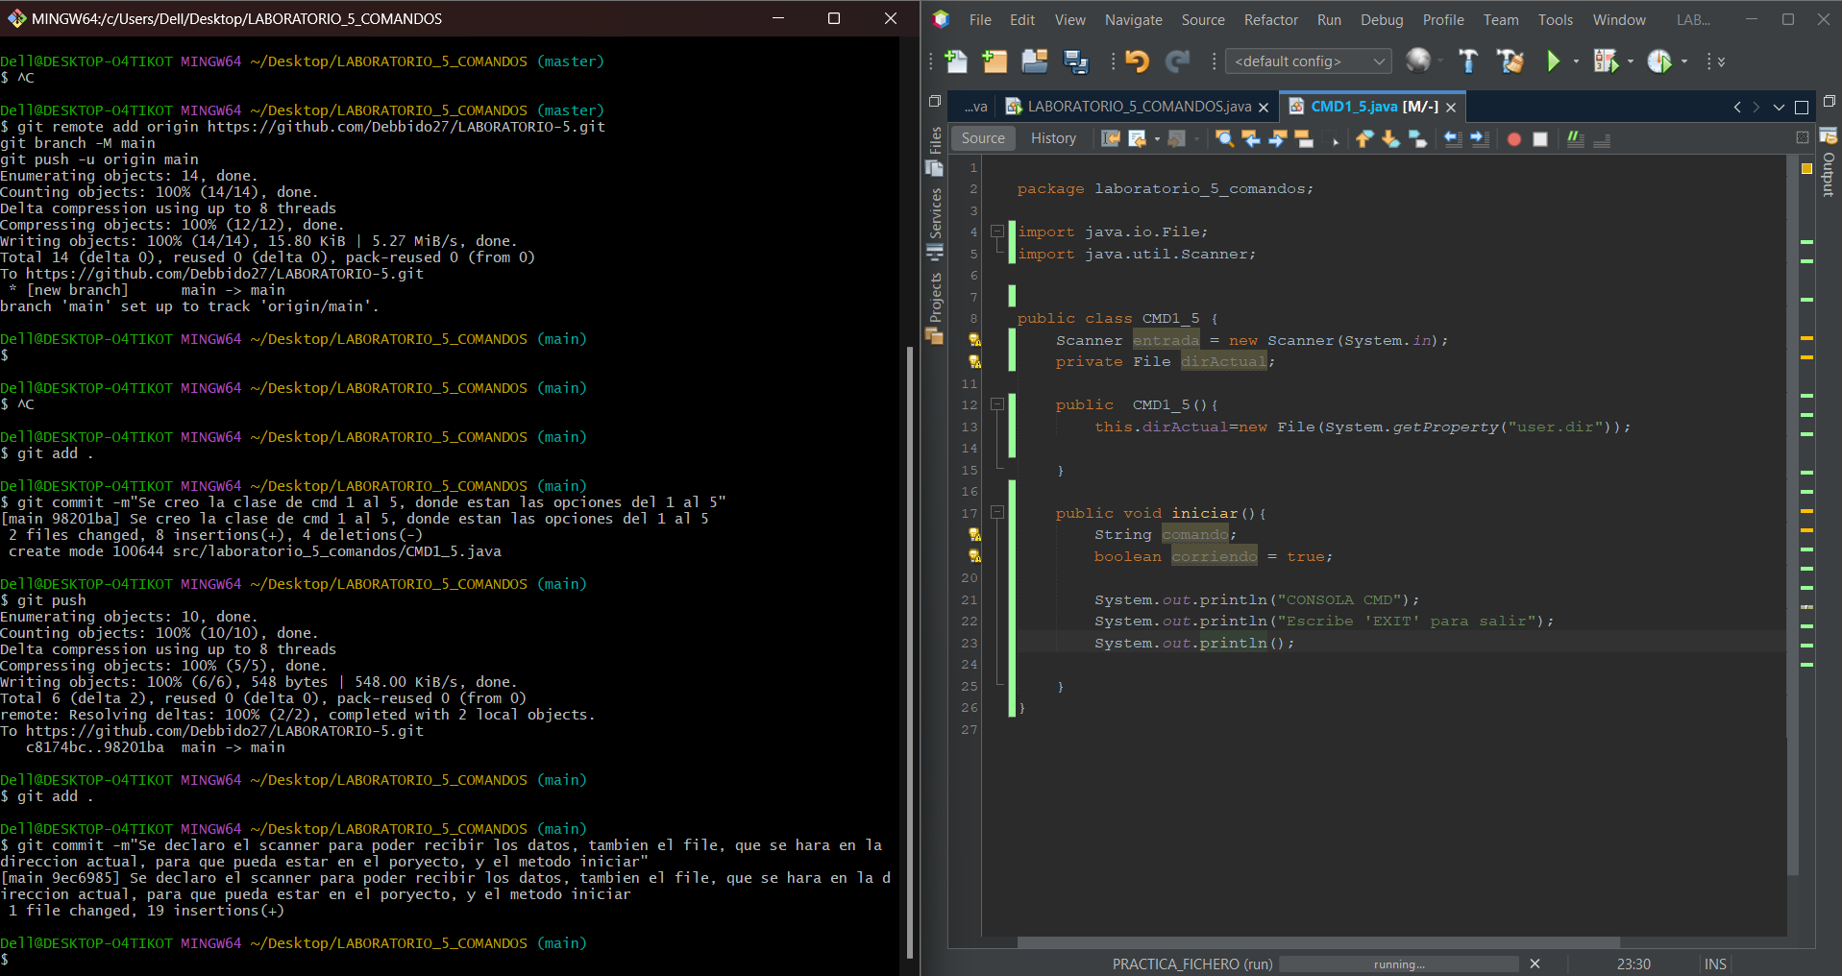
Se hizo el commit del método, de iniciar, y del constructor y el scanner

TERCER COMMIT
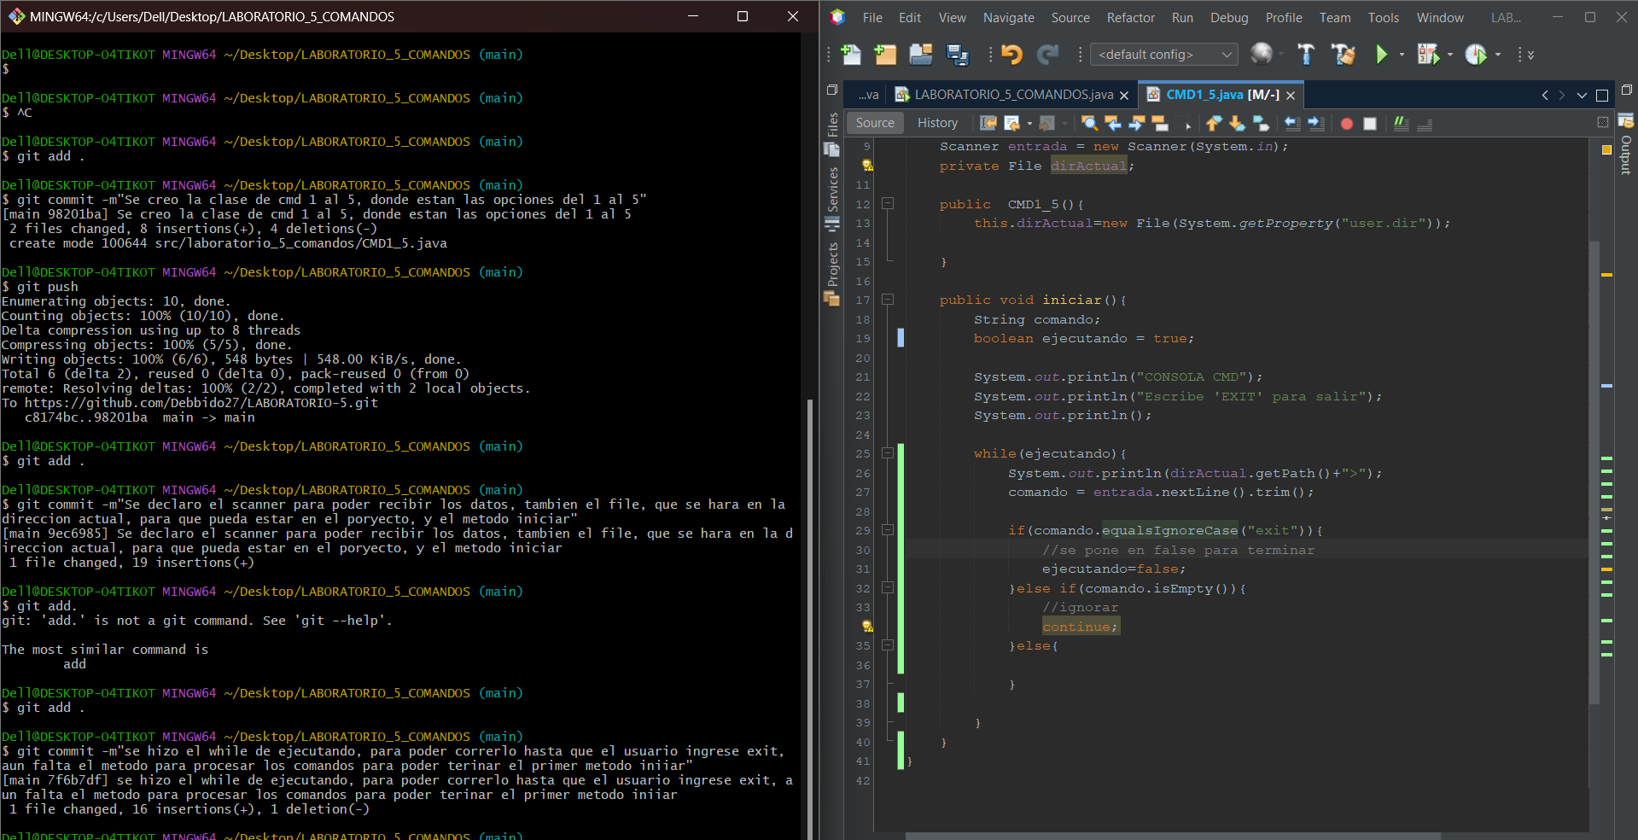
Avances en método iniciar.

CUARTO COMMIT
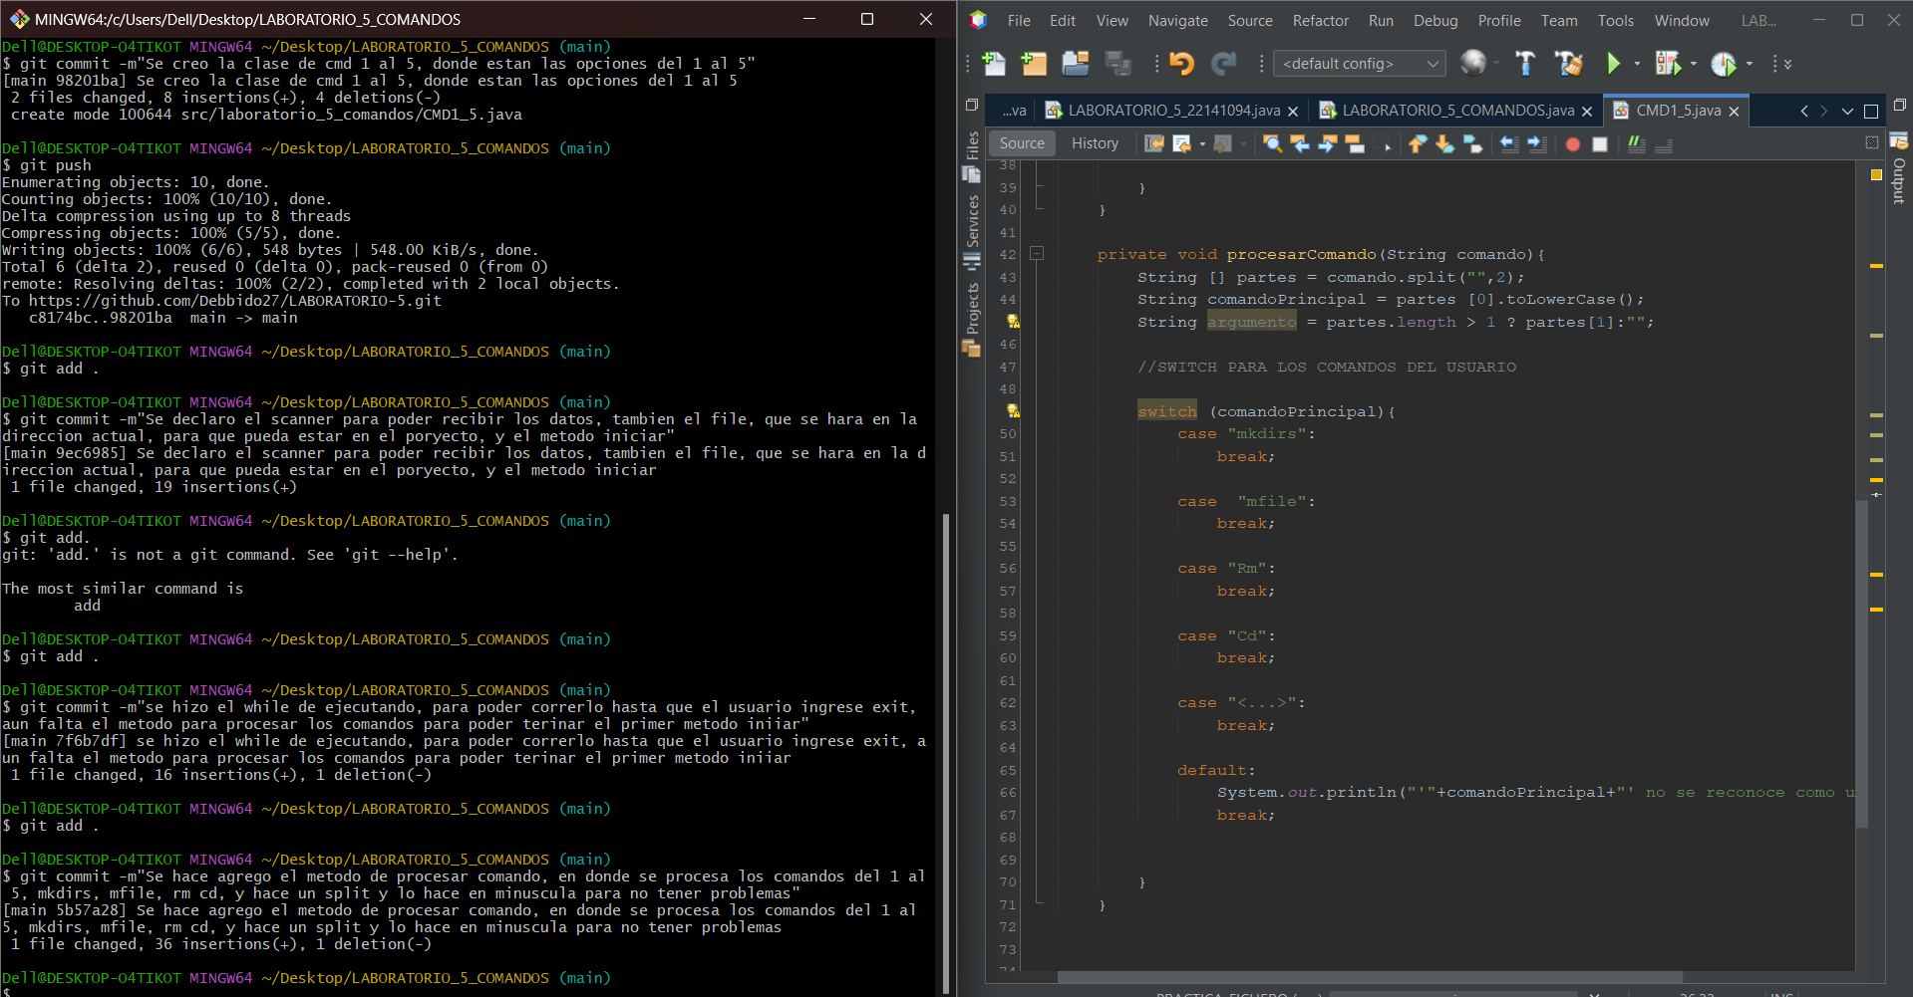

Se agrego el cuarto commit con el segundo método terminado para poder procesar los comandos, y llamar cada función dependiendo que comando se ha llamado.

Quinto commit
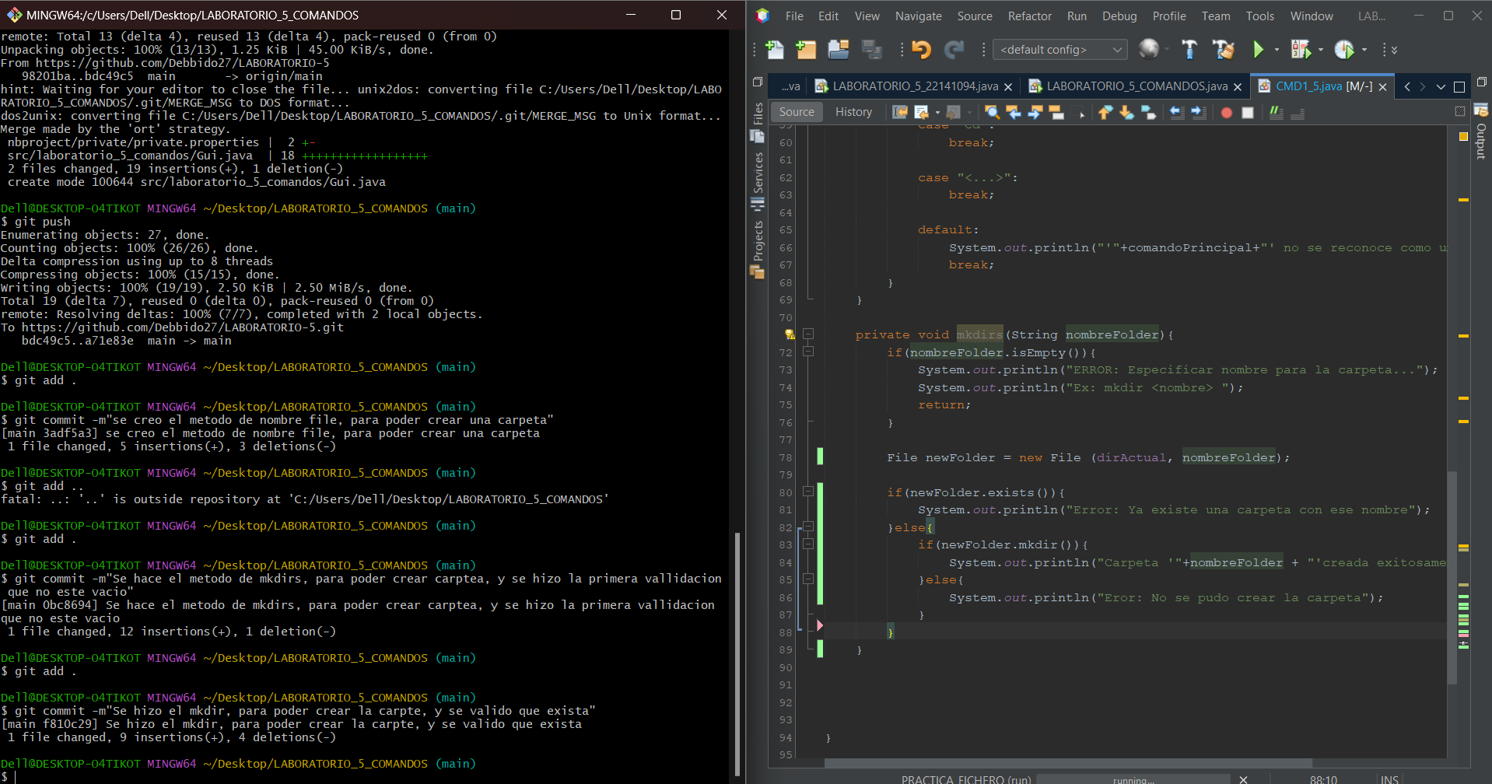

En este commit se termino el método mkdirs, y se hizo con sus validaciones

Sexto commit
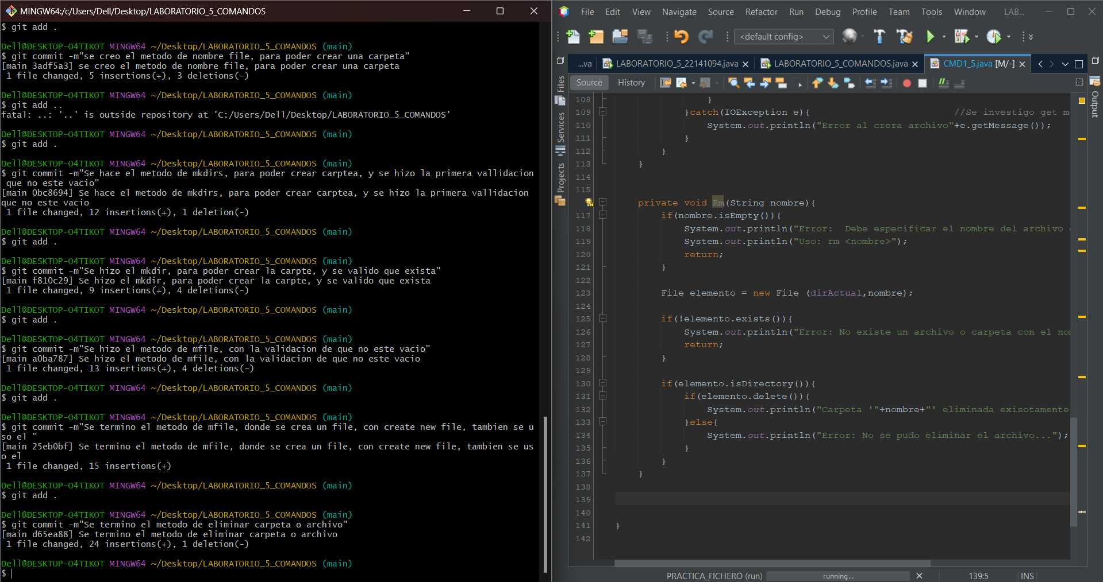

Se termino el método de eliminar archivo ocarpeta

Septimo commit
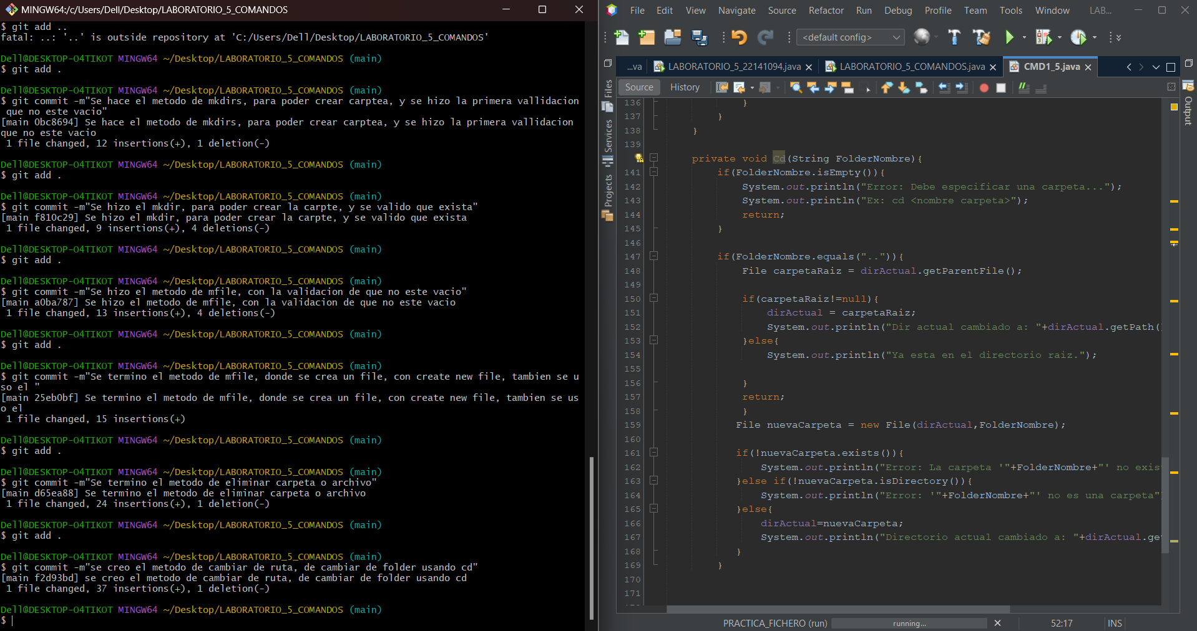

Se termino el método de poder cambiar de ruta, para poder regresar a la ruta padre

8 commit
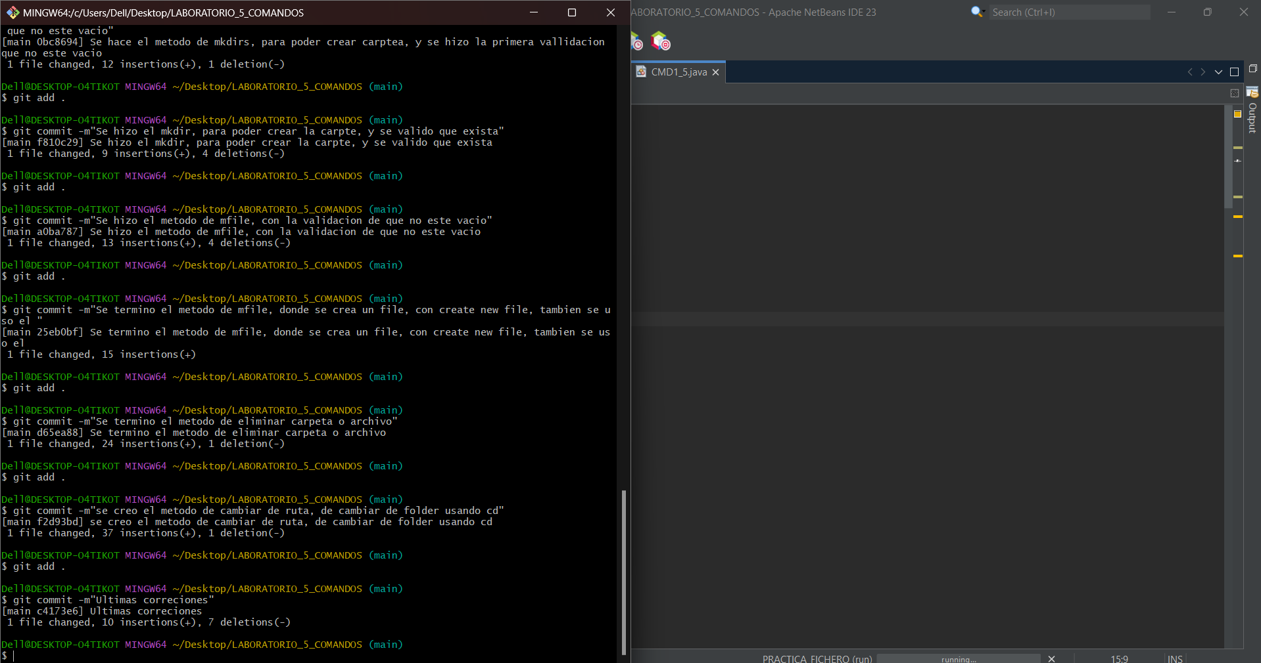

Se arreglaron detalles finales

Git push
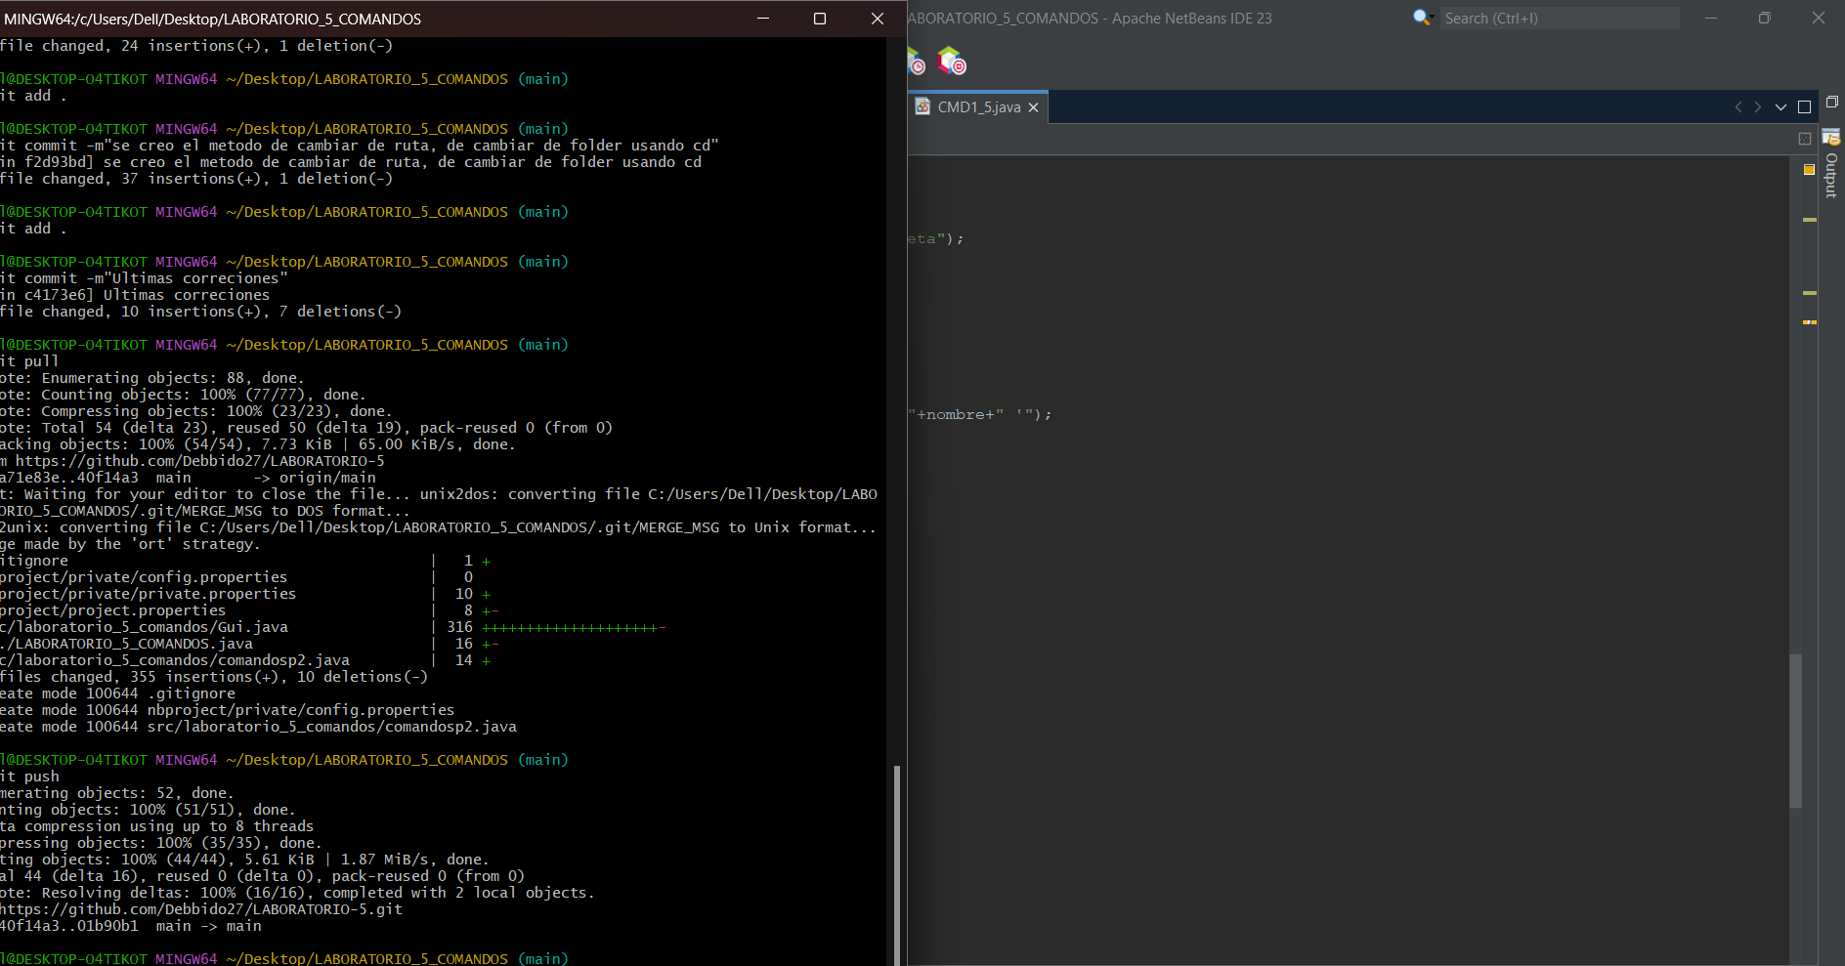

Se hicieron el push para poder subrlo

GABRIEL POPOFF
